Oliy o‘quv yurtlariga tayyorlanuvchilar uchun

Coursera O’quv Markazi

abituriyentlar tayyorlov markazi

S A V O L L A R K I T O B I

ABITURIYENT:_______________________________________ ________
imzo

Abituriyent diqqatiga !

Test topshiriqlarini yechishdan avval savollar kitobini varaqlab unda har bir fan
bo‘yicha 30 ta savol mavjudligini tekshiring. Agar savollar soni kamligi
aniqlansa, darhol auditoriya rahbariga ma’lum qiling.

Variant

Fanlar : Blok. Ona tili va adabiyot
Blok. Matematika
Blok. Fizika

OMAD YOR BO‘LSIN !!!

Koson 2019

Telegram manzilimiz @coursera_uz .

ONA TILI VA ADABIYOT
1.Oqni oppoq ko`rdim qorani qora,
Men o`z bilganimdan qolmadim.
Birinchi misradagi turlangan so`zlar qaysi turkumga mansub?
A) Ot B) Sifat C) Fe’l D) Olmosh
2. Kesimi o`zlik nisbatdagi fe’l berilgan qatorni toping?
A) Ayvon yonidagi o`choqqa o`t qalangan.
B) Kamchiliklar ro`y-rost ochib tashlandi.
C) Doklad uchun Ziyodaxonga so`z berildi.
D) Oy bulutlar orasidan ko`rindi
3. Qaysi qatorda tub so`z berilgan?
A) Savalamoq B) Sharshara C) Ko`zlamoq D) Dodlamoq
4. Qaysi qatorda o`zak+so`z yasovchi qo`shimcha+so`z yasovchi qo`shimcha+so`z yasovchi qo`shimcha shaklidagi so`z berilgan?
A) Yamoqchiniki B) Sanoqsiz C) Pishiqchilik
D) Barcha so`zlar o`zak va ikki yasovchi qo`shimchadan iborat.
5. Qaysi gapdagi so`zlar imlosida bitta o`rinda fonetik o`zgarish yuz bergan?
A) Bolalik inson hayotining shunday poydevoridirki, umr binosining bo`y-basti, salobati unga bog`liq bo`ladi
B) Tabiatga bunday mehrni mening qalbimga onam solib qo`ydi va qalbimda go`zallikni sevish, xushfe`l bo`lish kabi xislatlar uyg`ondi.
C) To`polonda oyog`im lat yeganga o`xshaydi, shuning uchun darrov chiqolmadim.
D) Barchasida ikkitadan tovush o`zgarishi bor.
6.So’z o’zaginining ochiq bo’g’inida qaysi unlilar kelganda keyingi yopiq bo’g’inda i keladi?
A) I, e, a B) U, i, e C) E, a o’ D) A, u, o
7. Ot+fe’l birikuvidan qanday birliklar hosil bo’lmaydi?
A) ko’makchi fe’lli so’z shakli B) gap
C) qo’shma fe’l D) so’z birikmasi
8.U yoqasidan muzday suv quyilib kirayotganini anchadan keyin sezdi. Ushbu gapda ravishning qaysi ma’no turlari bor?
A) Payt B) Miqdor-daraja C) Miqdor-daraja, payt
D) Holat, miqdor-daraja
9.Ushbu gapda tobe bog`lanishlar soni nechta va turi haqida to`g`ri tahlil qilingan javobni toping.
U yozuvchining so`nggi izlarini do`stlari bilan boshqa shaharlardan ham qidirgandi.
A) 6 ta tobe bog`lanish: 2 ta bitishuv, 3 ta boshqaruv, 1 ta moslashuv
B) 7 ta tobe bog`lanish: 2 ta bitishuv, 3 ta boshqaruv, 2 ta moslashuv
C) 6 ta tobe bog`lanish: 3 ta bitishuv, 2 ta boshqaruv, 1 ta moslashuv
D ) 7 ta tobe bog`lanish: 3 ta boshqaruv, 1 ta bitishuv, 3 ta moslashuv
10. Quyidagi qaysi gapda nomustaqil miqdor holi qatnashgan?
A) Eshikdan shoshilgancha kirgan Sardor uy ichida odam ko’pligini ko’rib, hammaga xijolatlanib qaradi.
B) Ishkom ichida suyanib turgan qizga ko’zi tushdi; uyalganidan bir zumda qizarib-bo’zarib ketdi.
C)Mana shu tirranchalar tufayli boya rosa po’stagimni qoqishgandi.
D) Bir chimdim uxlash uchun ko’zini yumdi.
11.Donishmand farzandiga inson taqdirni qo’l bilan yaratishligini aytdi. Ushbu gap ko’chirma gapga aylantirilganda qaysi bo’lak ko’chirma gapning kesimi vazifasini bajaradi?
A) Vositasiz to’ldiruvchi B) Vositali to’ldiruvchi
C) Ega D) Kesim
12. Kulsam kulgularim yig`laydi yum-yum, yig`lasam ko`z yoshim otadi xanda,
Atoiy xatosin etaman takror, ayog`ing qanda bo`lsa, boshim anda. Ushbu she’riy parchadagi imloviy xatolik nima bilan bog’liq?
A)Chuqur til orqa undoshi bilan B) Tor unlilarni qo’llash bilan
C) Takroriy so’z qo’llash bilan
D)Tinish belgilarini noo’rin qo’llash bilan
13. Qaysi qatorda ot yasovchi qo`shimchaga shakldosh bo`lgan sifat yasovchi qo`shimcha ishtirok etgan?
A) Qarigan chog`ingda halovat istasang, yoshlikda tinimsiz ilm o`rganish payida bo`l
B) Sababsiz kulgi- yomon tarbiya natijasidir
C) Vatan mening jon-u tanim, sajdagohimdir, u mening to`lin oyim, tinch-omonim
D) Ilm kelinchakka o`xshaydi: u xilvat va pinhoniylikni yoqtiradi
14. Bolagina so`zida urg`u qaysi bo`g`inga tushsa, chegaralash ma`nosi ifodalanadi?
A) Oxirigi bo`g`inga B) Uchinchi bo`g`inga
C) Ikkinchi bo`g`inga D) Birinchi bo`g`inga
15.Qaysi ibora tarkibida fonetik yozuv qoidasi asosida yozilgan ikkita so’z mavjud ?
A)Ko’kragini yerga bermoq B)Yerga ursa ko’kka sapchimoq C) Og’zi qulog’iga yetmoq D)Tuyog’ini shiqillatmoq
16. Xorazm shevasida qo’llaniladigan yop so’zining adabiy tildagi nomini toping?
A)Daryo B)Kanal C)Ariq D)Dengiz
17.Telefonda muloqot qilayotganingizda xodimlardan biri kelib muhim ish borligini aytib qolsa, hamsuhbatingizni ranjitmasdan unga ma’lum vaqtdan keyin o’zingiz qo’ng’iroq qilishingizni ayting va telefonni ohista qo’ying.
Ushbu gapda ishtirok etgan yasama so’zlar sonini toping?
A)2ta B)3ta C)4ta D)5 ta
18.Quyidagi qaysi gapda metonimiya asosida ma’nosi ko’chgan so’z hol vazifasida kelgan?
A)Rentgenning bu apparati tibbiyot sohasiga katta hissa qo’shdi.
B)Bosh omon bo’lsa ,do’ppi topiladi.
C)Rossiyaga qanday borsam bo’ladi?
D)Stol oyog’i pishiq metaldan qilingan.
19. Qaysi so'zda ham jarangli, ham portlovchi bo'lgan til undoshi qo'llanmagan?
A) Bilim B) Savod C) Yangi D) Go'zal
20.Qaysi uslubning muhim xususiyati axborot berish va ta’sir etish bo’lib, soddalik, ta’sirchanlik, tushunarlilik, adabiy til normalariga qat’iy amal qilishdir?
A)Badiiy uslub B)Publitsistik uslub
C)Rasmiy uslub D)Ilmiy uslub
21. Birinchi qaldirg`och parvozini ko`rgan kishi qanday sevinsa, Avaz ham bundan shunday quvonadi. Ushbu qo’shma gap turini toping.
A)Ega ergash gapli qo’shma gap
B) Kesim ergash gap
C) Aniqlovchi ergash gap
D) Hol ergash gap
22.Quyidagi qaysi gapda tire qo’llaniladi?
A) Shahrimiz chiroyli
B) O’quvchilar soni o’nta
C) Mustaqillik bu xalqning orzusi
D) Men ham kichik tadbirkor
23. Ulkan va kuchli saltanatga egaligi, shamolning, jin va devlarning unga bo’ysundirib berilgaligi, uchar taxtga va qudratli uzukka egaligi she’riyatda qaysi payg’ambar obrazi orqali beriladi?
A) Sulaymon payg’ambar B)Nuh payg’ambar C)Muso payg’ambar D) Ayyub Payg’ambar
24. Qaysi asar qahramoninining xudodan tilab olgan farzandi aroq ichgan holda mast bo’lib odam o’ldiradi?
A) “Qorako’z Majnun” B) “Ufq”
C)”Guliston” D)”Chinor”
25. Jasad bor! Aql bor!
Yurak yo‘q!
To‘rt mucha bor! Kuch-quvvat bor!
Yurak yo‘q! Ko‘krakda jon bor!
Yurak yo‘q, yurak!..
Farzandlar hayotga beparvo qaraydi. Musibat bilan xursandchilik farqiga bormaydi.Farzandlar o‘zlari minayotgan mashinaga o ‘xshaydi! Odam
kim, mashina kim, bilib bo‘lmay qolyapti...≫ Ushbu parcha qaysi asardan olingan?
A)”Qiyomat qarz” B)”Yulduzlar mangu yonadi”
C) “Asrga tatigulik kun” D)”Oq kema”
26. Qaysi dostonda “Shavkati olamni bosib yoʻl yurgan” podshoh obrazi mavjud?
A) “Rustamxon” B) “Alpomish”
C) “Kuntugʻmish” D) “Ravshanxon”
27."Maqsudi ko'ngul...", "Nozuk", "Qabul etkil" "Ishqida" "Ajab yo'q...", "Ruhing uzra ikki gisuyi...go`yoki ikki ajdar" g’azallari muallifini toping.
A)Uvaysiy B)Bobur C)Munis D)Furqat
28. Dadaboy baqqol qaysi asar qahramoni?
A)’’Kecha va kunduz” B)’’Bolaning ko’ngli poshsho’’ C)’’Qutlug’ qon’’ D)”Zarbulmasal”
29.Mirkarim Osim tarjima qilgan asarlarning qaysi biri qissa janriga oid emas?
A)”Yeldirim Boyazid” B)”Hayot bo’stoni”
C)”Yevgeniy Onegin” D)”Tinch oqar Don’’
30. Uchta tovuq garchi kurk bo’lsa ham Qobil boboning o’zidan chiqdi. Bu “sovg’a” “O’g’ri”hikoyasida kimga berilgan pora edi?
A)Ellikboshiga B)Tilmochga
C)Aminga D)Pristavga

MATEMATIKA

31. 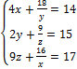 bu yerda x>0, y>0, z>0 bo’lsa
A) 12 B) 14 C) 15 D) aniqlab bo’lmaydi
32. bo’lsa,
A) 25 B) 64 C) 48 D) 36
33. ? subfaktorialni hisoblang?
A) 144 B) 24 C) 53 D) 15
34. =14 tenglamaning ildizlar yig’indisini toping?
- 2 B) 4 C) 0 D) 1
35. funksiya grafigini avval 3 birlik o’ngga siljitsak, so’ngra 1 birlik yuqoriga siljitsak qanday funksiyaning grafigi hosil bo’ladi.
A) C) D) y=
3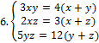 bo’lsa x+y+z=?
A) 15 B) 11 C) 12 D) 13
37. 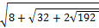= bo’lsa ni hisoblang?
A) 48 B) 12 C) 96 D) aniqlab bo’lmaydi
38. 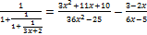 tenglamaning ildizlari yig’indisini toping?
A) 45 B) 36 C) 21 D) 0
39.
A) B) 0 C) D)
40. lg 5=a va lg3 = b bo’lsa ni a va b orqali ifodalang.
A) B) C) D)
41. ABCD trapetsiya. EF kesma DC kesmaga parallel
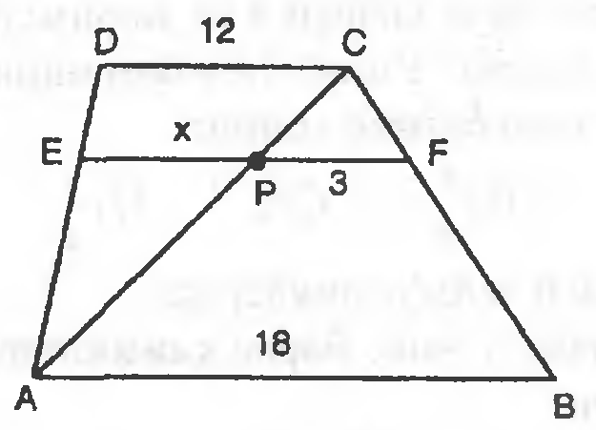
bo’lsa shaklga ko’ra EP kesmani toping?
A) 8 B) 9 C) 10 D) 11
42. ni hisoblang?
A) 1 B) C) D)
43.
A) B) C) D)-22
44. bo’lgandagi qoldiqni toping?
A) 8 B) 7 C) 2 D) 1
45. 5100 sonining tub bo’luvchilari yig’indisini toping?
A) 27 B) 151 C) 28 D) 14880
46. 9+13+17+21+…+4n+1=an²+bn+c bo’lsa a+b+c ning qiymatini toping?
A) 10 B) 5 C) 0 D) -5
47. x ning qiymatlarida 2^{x-1}, 2^{x-4} va 2^{x-2} sonlar yig’indisi cheksiz kamayuvchi 6,5, 3.25, 1,625, …. Geometrik progressiyaning yig’indisiga teng bo’ladi.?
A) 2 B) 6 C) 3 D) 4
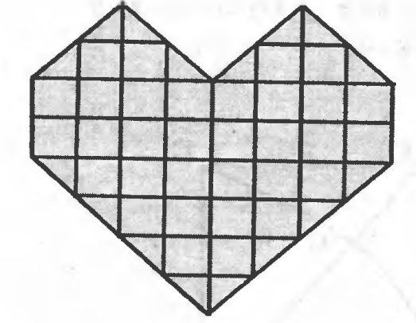
48. Quyidagi rasmda har bir kvadratchaning yuzi
Bir sm² ga teng bo’lsa, shaklning yuzini hisoblang? (sm²)
A) 40 B) 36 C) 38 D) 42
49. tenglama nechta yechimga ega?
A) 0 B) 3 C) 1 D) 2
50. soni marta ortgan bo’lsa, u qanchaga ortgan?
A) B) C) D)
51. , larni o’sish tartibida joylashtiring?
A) y<z<x B) z<y<x C) x<y<z D) z<x<y
52. tenglamani yeching?
A) n
B) n
C) n
D) n
53. 1+11+111+…+111111111 nihisoblang.
B) C) D)

54. Tengsizlikni yeching?
A) B) C) (-U(8;) D)

55. + = tenglama ildizlar yig’indisini toping
A) B) - C) D)-

56. 8 lik sanoq sistemasida to‘g‘ri yozilgan sonlar nechta?
143; 4790; 18888; 75520; 1513; 12081991; 406
A) 4 | B) 5 | C) 6 | D) 7
57. Tenglamani ikkilik sanoq sistemasida bajaring.
A) 100101 | B) 100001 | C) 100000 | D) 100100
58. Yorug‘lik tablosi lampochkalardan iborat. Har bir lampochka uch (“yoniq”, “o‘chiq” yoki miltiraydi ya’ni o‘chib yonmoqda”) holatdan birida bo‘ladi. Lampochkalar yordamida 75 ta turli signallar uzatish imkoni bo‘lishi uchun tabloda eng kamida nechta lampochka bo‘lishi kerak ?
A) 75 ta | B) 4 ta | C)15ta | D) 8 ta
59. O‘quvchining o‘rtacha o‘qish tezligi minutiga 160 ta so‘z (bir dona so‘z o‘rtacha 6 tabelgi) bo‘lsa, 4 soat tinimsiz o‘qiganda o‘quvchi qancha Kbt ma’lumotni ko‘zdan kechiradi?
A) 225 | B) 226 | C) 25 | D) 512
60.16 xil rangli, gorizontaliga 1024 ta nuqtali, vertikaliga 512 ta nuqtali ekrandagi rasm kodlanganda axborot hajmini Kb da toping.
A) 225 | B) 256 | C) 25 | D) 512

FIZIKA
61. Kub shaklidagi jism birinchi suyuqlika botirilganda 20 sm botdi, ikkinchi suyuqlikka botirilganda 30 sm botdi. Zichligi avvalgi suyuqliklarning o’rta arifmetigiga teng bo’lgan suyuqlikka botirilganda qancha qismi (sm) botadi?
A) 25 B) 50 C) 24 D) 600
62. Dastlab cho‘zilmagan va bikrligi k=62 N/m bo‘lgan prujinaga m = 62 g massali yuk osib qo’yib yuborildi. Prujina maksimal cho`zilganda yukning balandligi h=0 deb hisoblab sistemaning minimal potensial energiyasini (mJ) toping?
A) 9,3 B) 4,65 C) 5,15 D) 18,6

63. Uzunligi l = 2 m bo’lgan taxta stol chetida rasmda ko’rsatilgandek turibdi. Unga gorizontal yo’nalgan qanday eng kichik υ tezlik (m/s) berilganda stoldan tushib ketadi? Taxta va stol orasidagi ishqalanish koeffitsiyenti μ = 0,6.
A) 2 B) ≈1,64 C) ≈ 2,58 D) ≈3,43

64. Kamerton tovushining tebranishlar chastotasi temperatura ortishi bilan qanday o’zgaradi?
A) kamayadi B) ortadi C) o’zgarmaydi
D) avval ortib, keyin kamayadi

65. Ikkita sharcha biror balandlikdan erkin tushmoqda. Ikkinchi sharcha yo’lning yarmida yupqa shishaga urildi va tezligini 20 % ga yo’qotdi. Sharchalarning yerga urilishdagi tezliklari nisbatini toping.
A) 1,2 B) $\frac{\sqrt{\text{10}}}{3}$ C) $\sqrt{{\text{50}}/{\text{41}}}$ D) 1,12
66. Elektropoyezdning uchinchi vagoni oldida turgan kuzatuvchi harakat boshlagan vagonning
5 s davomida o‘tganini, poyezdning oxiri o‘tguncha esa 20 s vaqt o‘tganini aniqlagan
bo‘lsa, poyezdning vagonlari soni nechta? (Poyezd harakati tekis tezlanuvchan)
A) 18 B) 15 C) 16 D) 14

67. Qiyalik burchagi α = π/6 bo’lgan qiya tekislikda turgan 2 kg massali brusokka ta’sir qiluvchi ishqalanish kuchi bilan asosning to’liq ta’siri orasidagi burchak kotangensi nimaga teng? μ = 3 tgα
A) 1,7 B) 0,58 C) 0,87 D) 0
68. Bir atomli gaz oldin izobarik qizdirildi, keyin
izoxorik sovutildi. Bunda gaz harorati o`zgarmadi.
Agar gaz izobarik jarayonda 10 J issiqlik olgan bo`lsa, izoxorik jarayonda ichki energiya o`zgarishini toping (J)
A) 14 B) 16 C) 12,6 D) 6
69. OX o’qi bo’ylab to’lqin uzunligi 8π m ko’ndalang mexanik to’lqin tarqalmoqda. Koordinatasi x =106 m bo’lgan nuqtaning tebranish amplitudasi 110 mm va maksimal tezlanishi 1331 m/s² deb hisoblab, to’lqin tarqalish tezligini (m/s) toping
A) 300 B) 440 C) 15,9 D) 31,8

70. Rasmda tasvirlangan 4 ta bir xil g’isht silliq sirtda birinchi g’ishtga gorizontal qo’yilgan F kuch ta’sirida harakatlanmoqda. 4 - g’ishtga ta’sir etayotgan kuchni
toping.
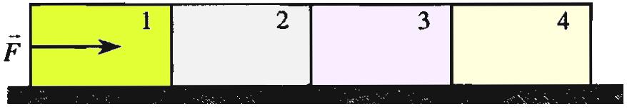
A) F B) 4F C) F/4 D) F/2

71. Gorizontal sirtdagi P impulsli bilyard shari tinch turgan xuddi shunday shar bilan elastik to’qnashgandan so’ng impulsi P₁ bo’lib qoldi. Ikkinchi sharning impulsi qanday bo’lib qoldi?
A) P–P₁ B)$\sqrt{P^{2}−P_{1}^{2}}$ C)$\sqrt{P^{2}+P_{1}^{2}}$ D) P+P₁
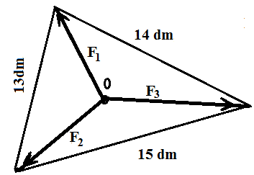
72. Rasmda ko’rsatilgan uchburchakning tomonlari 13 dm, 14 dm va 15 dm bo’lib, uchburchak medianalarining kesishgan nuqtasidan chiquvchi va shu medianalarda yotgan modullari F₁ = 18 N va mos F₂ va F₃ kuchlarning teng ta’sir etuvchisini (N) toping.

A) 18 B) 6 C) 9 D) 0

73. Quyidagi qurilmalardan qaysi biri elektr tokini kuchaytirish xususiyatiga ega?
A) reostat B) solenoid C) tranzistor D) rele

74. Teskari Karno sikli bo’yicha ishlaydigan ideal sovitish mashinasi 0ºC temperaturadagi suvli sovitgichdan 100ºC temperaturadagi suvli qaynatgichga issiqlik uzatadi. Qaynatgichda 6 kg suvni bug’ga aylantirish uchun sovitgichda qancha miqdor (kg) suvni muzlatish kerak? r = 2,25·10⁶ J/kg, λ=330000 J/kg.
A) 494 B) 60 C) 30 D) 33

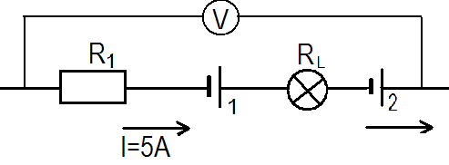
75. Rasmda ko’rsatilgan tok manbalarining EYKlari E₁=6 V, E₂=9V, qarshiliklar R₁=6 Ω, R_{L}=2 Ω bo’lsa voltmeter ko’rsatishni (V) toping.
A) 25 B) 40 C) 30 D) 35

76. Geliy atomi vodorod atomi bilan to’g’ri to’qnashishgandan so’ng, geliy atomining tezligi qancha marta kamayadi? Vodorod atominig massasi geliy atomi massasidan 4 marta kichik.
A) 5 B) 4 C) 5/3 D) 4/3

77. ∆B = μ μ_{o}I∆lsinα/(4πr²). Ushbu formula qanday nomlanadi?
A) Laplas qonuni B) Bio–Savar–Laplas qonuni C) Malyus qonuni D) Amper qonuni

78. Elektr o’lchov asbobining ish prinsipidan uning qaysi sistemaga kiritilishini ko’rsating. …. sistema asboblari – ikkita tokli g’altakning o’zaro ta’siriga asoslangan.
A) Elektromagnit B) Elektrodinamik C) Magnitoelektrik D) Ferromagnetik

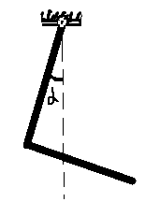
79. M massali l uzunlikdagi qattiq sterjen qoq o’rtasidan to’g’ri burchak shaklida bukildi va bir uchidan erkin osildi. Sterjenning yuqori uchi vertikal bilan qanday burchak hosil qiladi?
A) arctg(1/3) B) arctg(2/3)
C) arccos(1/3) D) arctg(4/3)

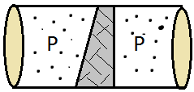
80. Silindrik idish porshen bilan ikkiga ajratilgan Porshenning ikki sirti ikki xil ammo gaz bosimlari bir xil bo’lsa porshenga chap va o’ng tomondan gorizontal yo’nalishdagi bosuvchi kuchlarni taqqoslang
A) bir xil B) chap tomon katta
C) o’ng tomon katta D) aniq aytib bo’lmaydi

81. Quyida keltirilgan teorema (qonun) qanday nomlanadi? Zaryadlarni o’z ichiga olgan har qanday berk sirtdan o’tuvchi kuchlanganlik oqimi shu sirt ichidagi zaryadlar algebraik yig’indisining $ε_{o}$ga nisbatiga teng. N=q /$ε_{o}$ (N kuchlanganlik oqimi)
A) Ostragradskiy-Gauss teoremasi B) Kirxgofning 1- qonuni
C) Joul-Lens qonuni D) Kyuri qonuni

82. Adsorbsiya nima?
A) qattiq jismning to’g’ridan to’gri bug;ga aylanishi B) Suyuqlikning qaynash haroratida ham qaynamasligi C ) qattiq jism sirt qatlamidagi molekulalarga gaz molekulalarining tortilib ushlanib turishi. D) suyuqlikning intensiv bug’lanishi

83. Elektr lampochkasidagi volfram tolasining qarshiligi 20ºC temperaturada 35,8 Ω ga teng. Agar lampochkani 120 V kuchlanishli tarmoqqa ulanganda toladan 0,33 A tok oqib o’tsa, tolaning temperaturasini aniqlang. (ºC) ($α=4,6⋅{\text{10}}^{−3}K^{−1}$ )
A) 2192 B) 1935 C) 64 D) 293

84. Jism gorizontga 53º burchak ostida 50 m/s tezlik bilan otildi. 1 s dan keyin trayektoriyaning egrilik radiusi qanday bo’ladi?

A) 80 B) 252 C) 455,6 D) Berilgan ma’lumotlar yetarli emas

85. Hajmi V = 2,76 m³ bo'lgan yopiq idishda tempera-turasi t = 27ºC va bosimi p = 80 kPa bo'lgan ideal gaz bor. Bu gazning molekulalari soni N nimaga teng?
A) 1,7.10²⁵ B) 4,0 .10²⁶ C) 4,7.10²⁵ D) 5,3.10²⁵

86. Hajmlari V, = 14 l va V₂ = 6 l bo'lgan va kranli nay yordamida bir-biri bilan tutashtirilgan ikki idish turli gazlar bilan mos ravishda P₁ = 30 kPa va P₂ = 60 kPa bosim ostida to'ldirilgan. Kran ochilgach temperatura o'zgarmasa, idishlarda qanday P (kPa) bosim qaror topadi?
A) 33 B) 36 C) 39 D) 42

87. Qorong’ilikda qarshiligi 25 k$Ω$ bo’lgan foto-rezistor qarshiligi 5 k$Ω$ bo’lgan resistor bilan ketma ket ulandi. Fotorezistorni yoritganimizda o’sha kuchlanishda zanjirdagi tok kuchi 4 marta ortdi. Fotorezistor qarshiligi qancha (k$Ω$) bo’lib qolganini aniqlang.
А) 2,5 B) 1,6 C) 2 D) 2,8

88. Elektron induksiyasi B=4mT bo’lgan bir jinsli magnit maydonda harakatlanmoqda. Elektronning aylanish davri T ni (s) toping.

A) 89·10^{–9} B) 8,9·10^{–9} C) 890·10^{–9} D) 0,89·10^{–9}

89. Elektr sig'imi C₁ =4mkF, C₂=8mkF va C₃=2mkF ga teng bo'lgan kondesatorlar 28 V kuchlanish manbaiga ketma-ket ulangan. Ikkinchi kondensator qoplamlari orasidagi potensiallarni farqini toping (V)

A) 7 B) 14 C) 16 D) 4

90. Jismning tezlik vektori bilan tezlanish vektori orasidagi burchak α = π/3 ga teng bo’lsa, jismning harakat turi qanday bo’lishini aniqlang.
A) to’g’ri chiziqli tekis harakat.
B) egri chiziqli tezlanuvchan harakat
C) aylana bo’ylab sekinlanuvchan harakat
D) aylana bo’ylab tekis harakat

